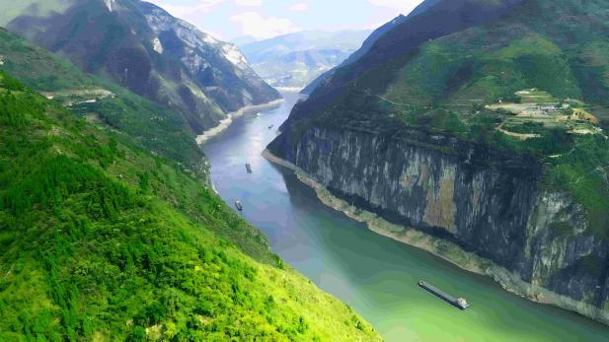
三峡：的自然奇观
在中国广袤的大地上，有一处令人心潮澎湃的自然奇观——三峡。
它宛如一条巨龙蜿蜒在长江之上，以其波澜壮阔、激流素湍的壮丽景色，成为了无数旅人心中的圣地。三峡，全长193千米，由瞿塘峡、巫峡和西陵峡组成，每一处都散发着独特的魅力。
瞿塘峡，三峡中最短却最为雄伟险峻的一段，两岸峭壁如削，江面狭窄，水流湍急，仿佛是大自然用鬼斧神工雕刻出的杰作。当船只穿行其间，只见浪花飞溅，波涛汹涌，仿佛置身于一幅流动的画卷之中，令人震撼不已。
三峡 郦道元
自三峡七百里中，两岸连山，略无阙处。重岩叠嶂，隐天蔽日，自非亭午夜分，不见曦月。
至于夏水襄陵，沿溯阻绝。或王命急宣，有时朝发白帝，暮到江陵，其间千二百里，虽乘奔御风，不以疾也。
春冬之时，则素湍绿潭，回清倒影，多生怪柏，悬泉瀑布，飞漱其间，清荣峻茂，良多趣味。
每至晴初霜旦，林寒涧肃，常有高猿长啸，属引凄异，空谷传响，哀转久绝。故渔者歌曰：“巴东三峡巫峡长，猿鸣三声泪沾裳。”
巫峡，则是三峡中最长、最深、最秀丽的一段。这里的山峰连绵起伏，云雾缭绕，宛如仙境。江水在峡谷中奔腾，时而急流险滩，时而平静如镜，仿佛是大自然在演奏一曲跌宕起伏的交响乐。游客乘船游览，不仅可以欣赏到巫山十二峰等自然景观，还可以领略到长江三峡的雄奇险峻和幽深秀丽。
西陵峡，作为三峡中最长的一个峡，虽然因三峡大坝的建成而水势变得平缓，但其原有的壮丽景色依然令人叹为观止。这里的山势更加险峻，江水在峡谷中奔腾汹涌，形成了壮观的瀑布和漩涡。站在峡谷之巅，俯瞰着脚下的江水，只见它像一条巨龙在峡谷中穿梭，时而跃起，时而俯冲，仿佛在与大自然进行着一场激烈的搏斗。
三峡的波澜壮阔、激流素湍，不仅令人惊叹不已，更激发了无数文人墨客的创作灵感。自古以来，就有许多诗人词人为三峡留下了传世佳作。他们赞美三峡的壮丽景色，感叹大自然的神奇造化。如今，这些文学作品已成为三峡文化的重要组成部分，为后人留下了宝贵的精神财富。
在三峡游览，不仅可以欣赏到壮丽的自然风光，还可以感受到浓郁的人文气息。沿途的古镇、古庙、碑林等人文景观，都承载着丰富的历史文化内涵。游客在游览的同时，也可以深入了解三峡地区的历史文化和风土人情。
三峡，是一幅流动的山水画卷，是一首激昂的交响乐，是一部厚重的历史长卷。它以其波澜壮阔、激流素湍的壮丽景色，成为了中国乃至世界的自然奇观。让我们带着敬畏之心，踏上这段神奇的旅程，去感受三峡的壮丽与神奇吧！在那里，你将领略到大自然的无穷魅力，感受到人类文明的伟大成就。

重庆市

